|  |  |  |  |  |  |  |  |  |
| --- | --- | --- | --- | --- | --- | --- | --- | --- |
| |  |  | | --- | --- | |  |  | | МИНОБРНАУКИ РОССИИ | | | | Федеральное государственное бюджетное образовательное учреждение  высшего образования  **«МИРЭА – Российский технологический университет»**  **РТУ МИРЭА** | | |   Институт кибербезопасности и цифровых технологий |
| Кафедра информатики |
|  |

|  |  |
| --- | --- |
| **ОТЧЕТ ПО ПРАКТИЧЕСКОЙ РАБОТЕ №1** | |
| **по дисциплине** | |
| **«**Инженерия информационных систем**»** | |
|  | |
| Выполнили студенты группы: БФМО-01-22 | *Меркулов П.Д.* |
| Принял преподаватель | *Лесько С.А.* |
|  |  |

|  |  |  |
| --- | --- | --- |
| Практическая работа выполнена | «__»_______2022 г. | ______________ |
| «Зачтено» | «__»_______2022 г. | ______________ |

Москва 2022

Оглавление

Цель работы 3

Задание 3

Вариант задания 3

Разработка диаграммы вариантов использования 3

Вывод 8

# Цель работы

Работа направлена на ознакомление с модельно-ориентированной методологией проектирования UML.

# Задание

1. При помощи программы StarUML либо любого редактора построить UML-диаграмму вариантов использования и диаграмму классов проектируемой информационной системы в соответствии с вариантом задания. При построении диаграммы классов нужно добиться достаточной детализации информационной системы. Убедитесь в том, что использовали отношения dependency, aggregation/composition, generalization, описали размещение классов по пакетам проекта.

2. Подготовить отчет с включением диаграмм.

# Вариант задания

№6. Информационная система склада

Обзор: информационная система склада позволяет учитывать поступление, уход и списание товаров со склада, а также определять место хранения товаров на складе.

# Разработка диаграммы вариантов использования

Основные варианты использования

Информационная система склада позволяет учитывать поступление, уход и списание товаров со склада, а также определять место хранения товаров на складе.

Таблица 1 – Главный раздел сценария выполнения варианта использования "Учет поступления товара"

|  |  |
| --- | --- |
| **Вариант использования** | Ввод данных о полученных товарах |
| **Актеры** | Персонал склада |
| **Цель** | Учет поступления. |
| **Краткое описание** | Персонал склада вводит серийный номер, количество товара в систему. |
| **Тип** | Базовый |
| **Предусловия** | Система должна быть подсоединена к сети |

Таблица 2 – Типичный ход событий сценария выполнения варианта использования "Учет поступления товара"

|  |  |
| --- | --- |
| **Действия актеров** | **Отклик системы** |
| 1. Персонал склада отгружает товар и заходит в систему | 2. Система отображает панель для ввода информации |
| 3. Персонал вводит информацию по товару  **Исключение №1** Данные введены неверно | 4. Система проверяет введенные данные  5. Система выводит сообщение о корректности введенной информации |

Таблица 3 – Раздел Исключения сценария выполнения варианта использования "Учет поступления товара"

|  |  |
| --- | --- |
| **Исключение №1. Данные введены неверно** | |
| **Действия актеров** | **Отклик системы** |
| 3. Персонал вводит информацию по товару | 5. Система отображает информацию о вводе некорректных данных |

Таблица 4 – Главный раздел сценария выполнения варианта использования "Учет ухода и списания товара"

|  |  |
| --- | --- |
| **Вариант использования** | Ввод данных о списанных, ушедших товарах |
| **Актеры** | Персонал склада |
| **Цель** | Учет ухода и списания товара со склада. |
| **Краткое описание** | Персонал склада вводит серийный номер и количество отгружаемого товара в систему. |
| **Тип** | Базовый |
| **Ссылки на другие варианты использования** | Включает в себя ВИ:   * Поиск товара на складе |

Таблица 5 – Типичный ход событий сценария выполнения варианта использования "Учет ухода и списания товара"

|  |  |
| --- | --- |
| **Действия актеров** | **Отклик системы** |
| 1. Персонал склада загружает товар  и заходит в систему  **Исключение №2** Товар подлежит списанию | 2. Система отображает панель для ввода информации |
| 3. Персонал вводит информацию по товару  **Исключение №1** Данные введены неверно | 4. Система проверяет введенные данные по товару  5. Система выводит сообщение о корректности введенной информации |

Таблица 6 – Раздел Исключения сценария выполнения варианта использования " Учет ухода и списания товара "

|  |  |
| --- | --- |
| **Исключение №1. Данные введены неверно** | |
| **Действия актеров** | **Отклик системы** |
| 3. Персонал вводит информацию по товару | 5. Система отображает информацию о вводе некорректных данных |
| **Исключение №2. Товар подлежит списанию** | |
| **Действия актеров** | **Отклик системы** |
| 1. Персонал склада списывает товар  3. Персонал вводит кол-во товара | 2. Система предлагает пользователю выбрать количество списанного товара  4. Система обновляет информацию о товаре |

Таблица 7 – Главный раздел сценария выполнения варианта использования "Поиск товара на складе"

|  |  |
| --- | --- |
| **Вариант использования** | Поиск товара на складе |
| **Актеры** | Персонал склада |
| **Цель** | Отследить местонахождение товара. |
| **Краткое описание** | Система позволяет отследить товар на складе. |
| **Тип** | Базовый |

Таблица 8 – Типичный ход событий сценария выполнения варианта использования " Поиск товара на складе "

|  |  |
| --- | --- |
| **Действия актеров** | **Отклик системы** |
| 1. Персонал входит в систему | 2. Система отображает панель для ввода информации |
| 3. Персонал вводит номер товара | 4. Система проверяет введенные данные  5. Система выводит сообщение о местонахождении товара |

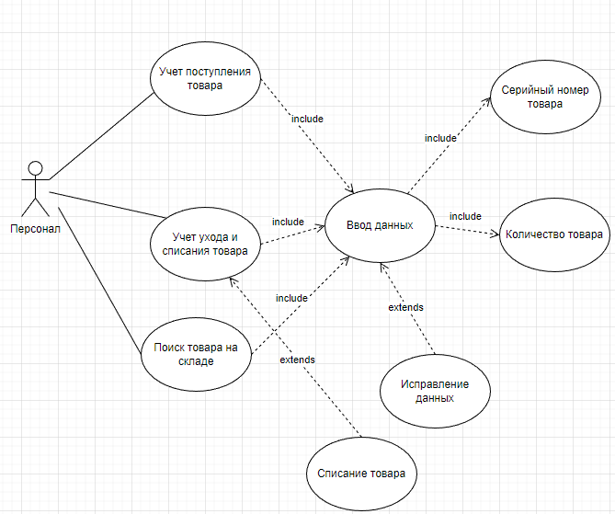

Рисунок 1 – Диаграмма вариантов использования системы

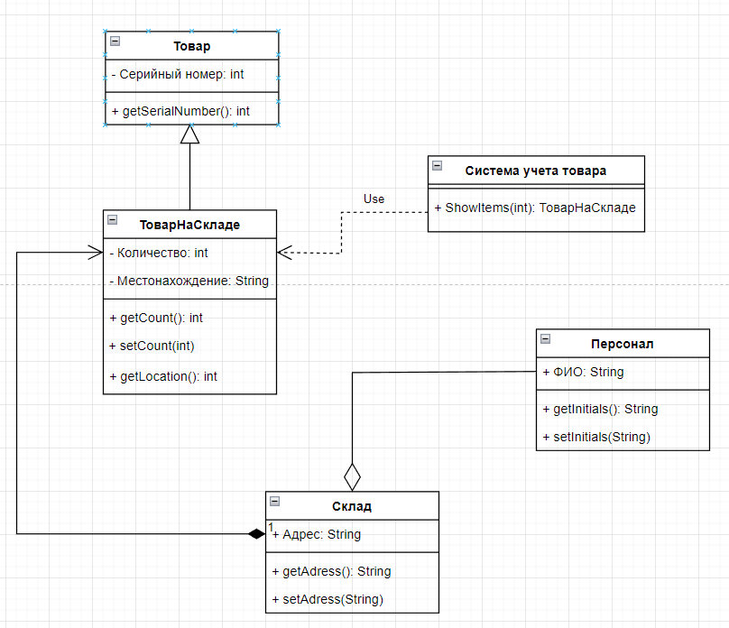

Рисунок 2 – Диаграмма классов

# Вывод

В ходе выполнения практической работы были изучены основы работы с формальной семантикой UML-диаграммы вариантов использования и UML-диаграммы классов.